**Análise de Algoritmos – Trabalho 1**



Bianca Fragoso – 1420333

Pedro Felipe Magalhães - 1611074

1. **Seleção em tempo linear**

**1.1 Código da parte principal da LinearSelection:**

def __linearSelectionRecursion(l,k):  
 # Função que vai separando em grupos de 5 até achar a mediana  
 m = linearMedian(l)  
 # Função que separa L e R  
 L,R = getLR(l,m)  
 if k == len(L) + 1: # elemento eh a mediana  
 return m  
 if k < len(L) + 1: # elemento esta a esquerda  
 return __linearSelectionRecursion(L,k)  
 else: # esta na lista de maiores que a mediana  
 #como a lista L e a mediana foram descartadas temos que compensar no k  
 return __linearSelectionRecursion(R , k - len(L) - 1)

* 1. **Explicação da equação de recorrência**

1 - A Função linearMedian() é recursiva. Primeiro ela divide o vetor em grupos de 5 em O(n). Depois ordena cada grupo, também com uma complexidade de O(n) , visto que, a ordenação de cada grupo é O( 5*log(5) ) ~= const, como temos que ordenar n/5 grupos, temos uma complexidade de ordem O(n).

Ela faz a chamada recursiva uma vez, mandando sempre como parâmetro o grupo de medianas, até achar a mediana. No total, ela é O(n).

2 – A função getLR separa o vetor em dois vetores, passando por todo o vetor, se for menor colocando em L e maior colocando em R. Total de O(n).

3 – Depois ela faz as chamadas recursivas.

Portanto, em uma chamada recursiva, A _linearSelectionRecursion tem complexidade O(n).

* 1. **Como rodar executável**

O script de python tem 3 argumentos possíveis:

--list , para indicar a lista em que vamos procurar o elemento, os números da listas devem ser indicados a seguir separados por espaço Ex:

python3 linearSelection --list 5 4 6 2 4 1 67 4 4 4 4

--k , para indicar a posição do elemento que queremos procurar começando por 1 e indo até n.( o menor elemento da lista tem k = 1)

esse parâmetro é opcional e se não for passado retornaremos o elemento n//2. Ex:

python3 linearSelection --list 5 4 0 2 4 1 67 4 4 4 4 --k 1

retorna o elemento 0

python3 linearSelection --list 5 4 0 2 4 1 67 4 4 4 4 --k 1

retorna o elemento 1

--test , roda os testes propostos imprimindo na tela os tempos e medianas encontradas pelo linear selection e pelo sort selection. Esse parâmetro não pode ser usado junto com o --list, são mutuamente exclusivos

1. **Experimentos**

**2.1 Gráfico**

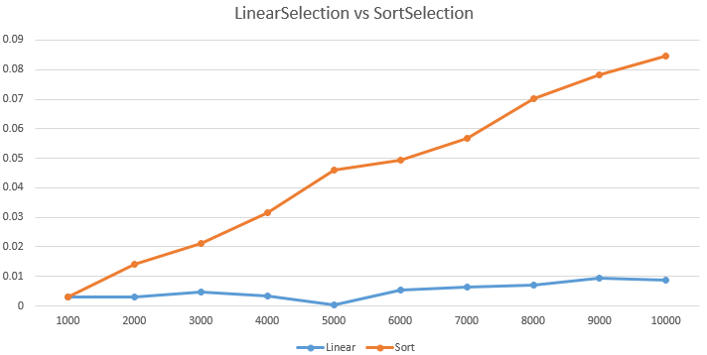

**2.2 Explicação dos Gráficos**

Os gráficos têm o comportamento esperado, o linear selection tem um crescimento muito mais lento que o sort selection. Isso porque o sort usa um algoritmo de Heapsort que tem complexidade O(nlog(n)) e o linear selection é O(n)